Manual de Configuración

Instalación plugin SVN en WID 7.0

**Fecha**

**Versión 1.0**

Historial de Revisiones

|  |  |  |  |
| --- | --- | --- | --- |
| **Fecha** | **Versión** | **Descripción** | **Autor** |
|  | 1.0 | Versión inicial | Salazar Pacheco Bruno |
|  |  |  |  |
|  |  |  |  |
|  |  |  |  |

Tabla de Contenidos

1. Información del Proyecto 4

2. Introducción 4

2.1 Propósito 4

2.2 Alcance 4

2.3 Siglas 4

3. Características de la Arquitectura de Software 4

4. Arquitectura de Software 5

4.1 Vision Macro 5

4.2 Frameworks de desarrollo Java usados en la arquitectura 7

4.2.1 Java Server Faces 7

4.2.2 Facelets 7

4.2.3 Enterprise JavaBeans 8

4.2.4 RichFaces 8

4.3 Integración de Frameworks en la arquitectura 10

5. Contraste de la visión macro y los frameworks 11

6. Características que satisface la arquitectura propuesta 11

7. Gestión de conexiones con el servidor de base de datos 12

Manual de Configuración

# Información del Proyecto

|  |  |
| --- | --- |
| Proyecto | MULTIPRODUTO |
| Director de Proyecto | Ivan Mostacero |
| Sponsor del Proyecto | Facundo Turconi |
| Fecha de Inicio |  |

# Instalación

Para el proyecto MULTIPRODUCTO se usará el repositorio SVN (estándar en el banco para proyectos Java) como versionador del código fuente generado en la etapa de desarrollo.

## Prerrequisitos

* Instalar WID 7.0 o superior
* Configurar el proxy en el WID, para esto del menu principal seleccionar Ventana>Preferencias
  + General>Conexiones de Red
  + Seleccionar “Configuración de Proxy del Sistema” o personalizar la configuración.

## Proceso de Instalación

### PASO 1

En el WID ir a: Help -> Software Updates…

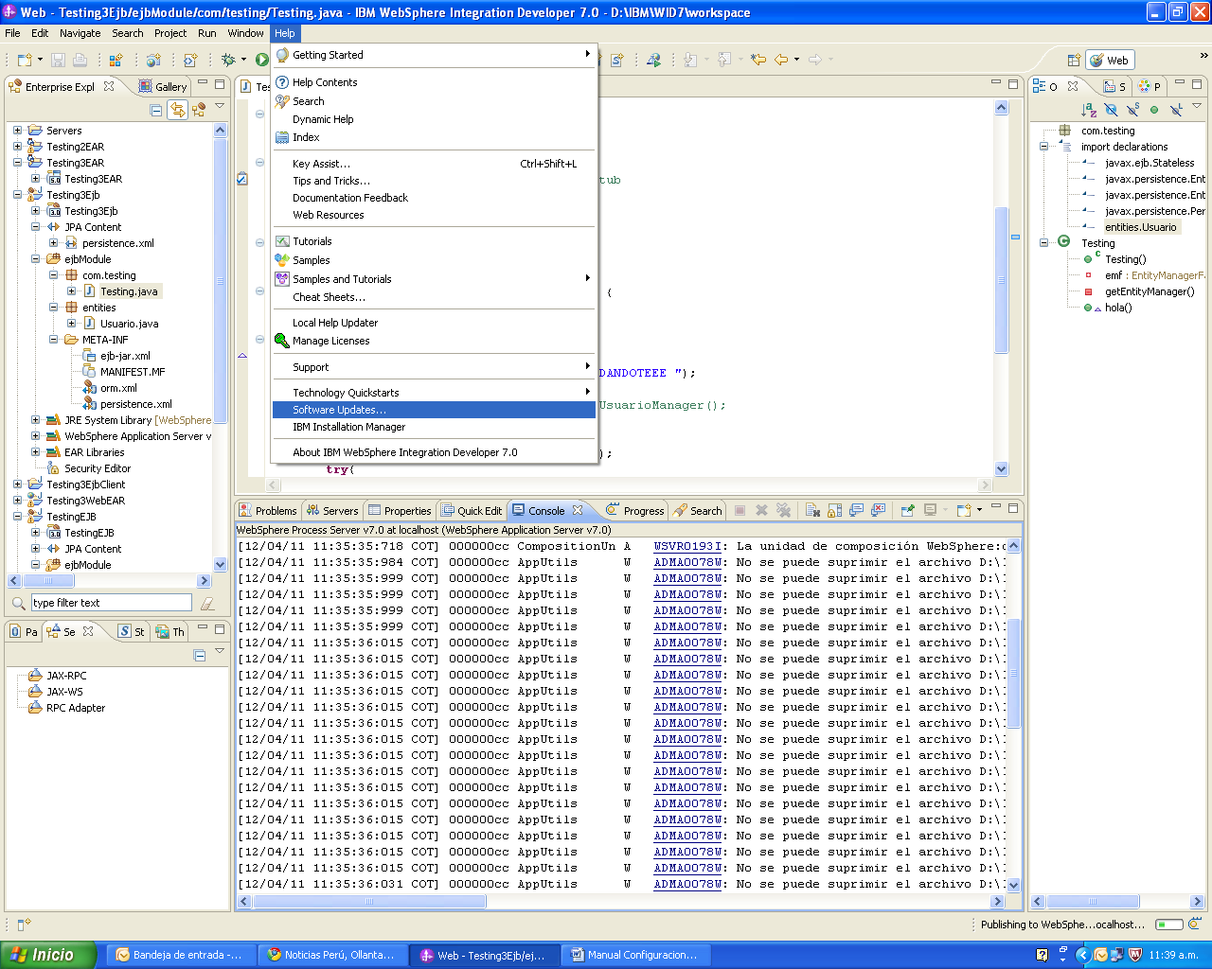

Se mostrará la siguiente ventana:

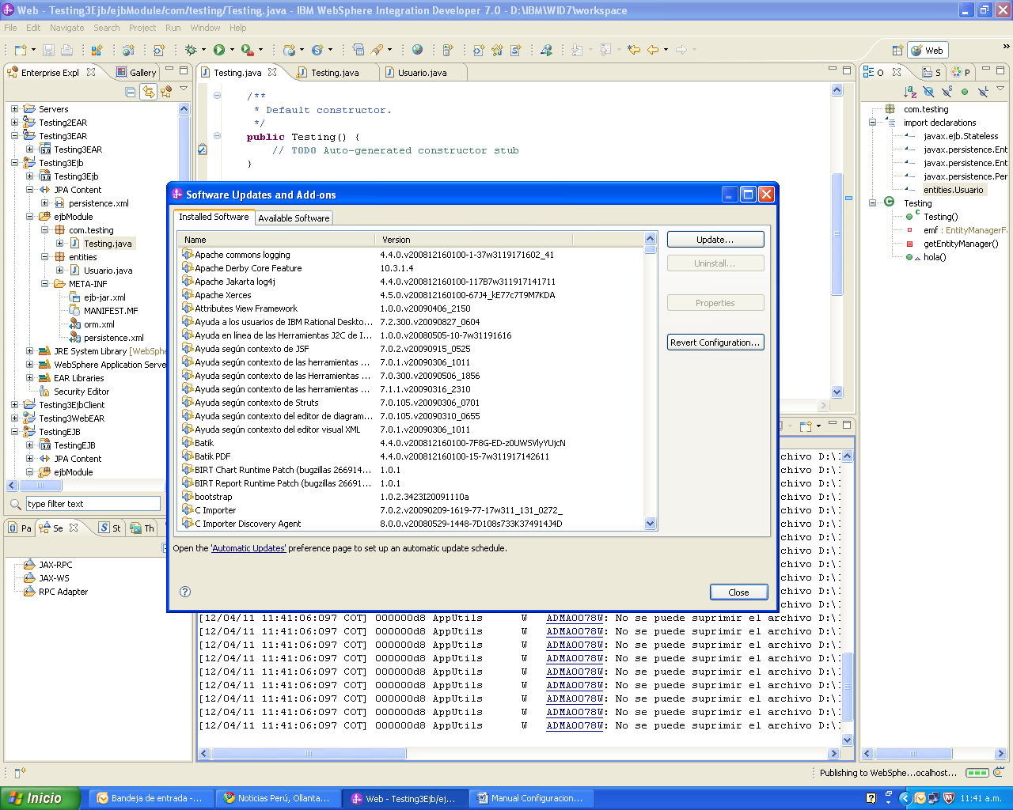

### PASO 2

Ir a la pestaña “Available Software”

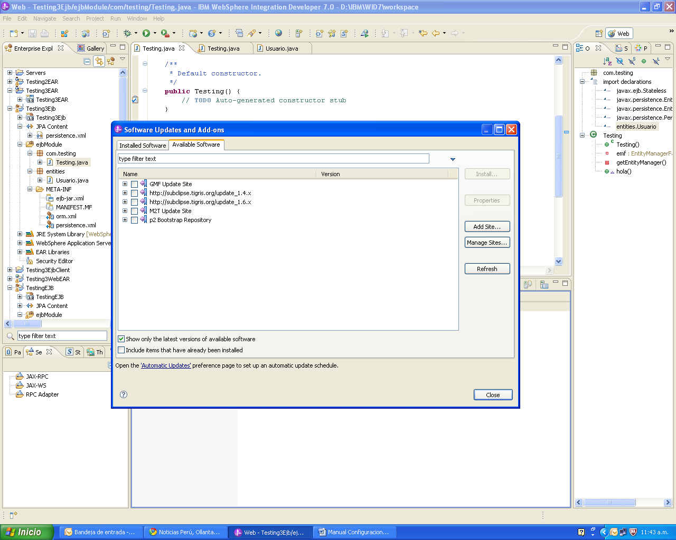

Presionar el botón “Add Site…” y añadir la siguiente URL: <http://subclipse.tigris.org/update_1.4.x>

Presionar el botón “OK”.

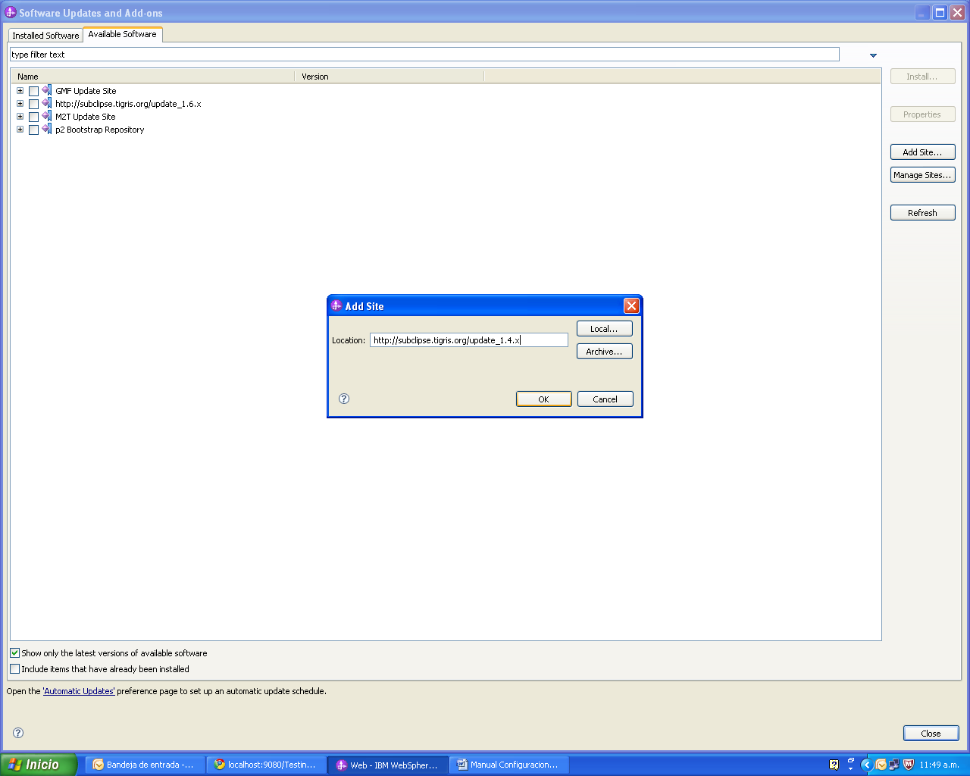

Se añadirá la URL al listado:



### PASO 3

Expandir la nueva URL ingresada y seleccionar “Subclipse” y presionar el botón “Install”.

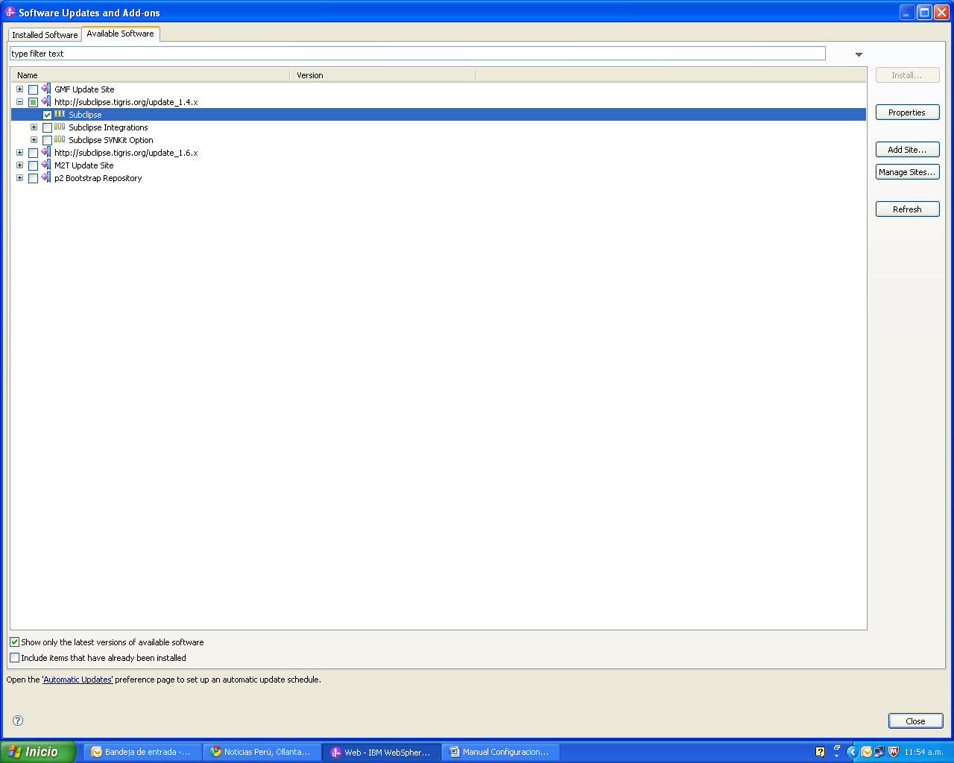

Se iniciará el proceso de instalación del plugin. Al finalizar se mostrará un mensaje indicando que se debe reiniciar el WID.

### PASO 4

Una vez reiniciado el WID, estará disponible la nueva Perspectiva “**SVN Repository Exploring**”.

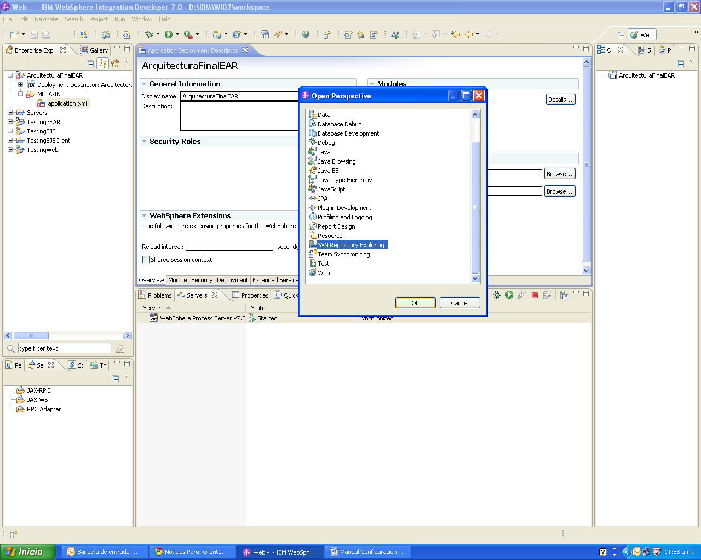

La iniciamos y configuramos el repositorio que se desee utilizar:

